

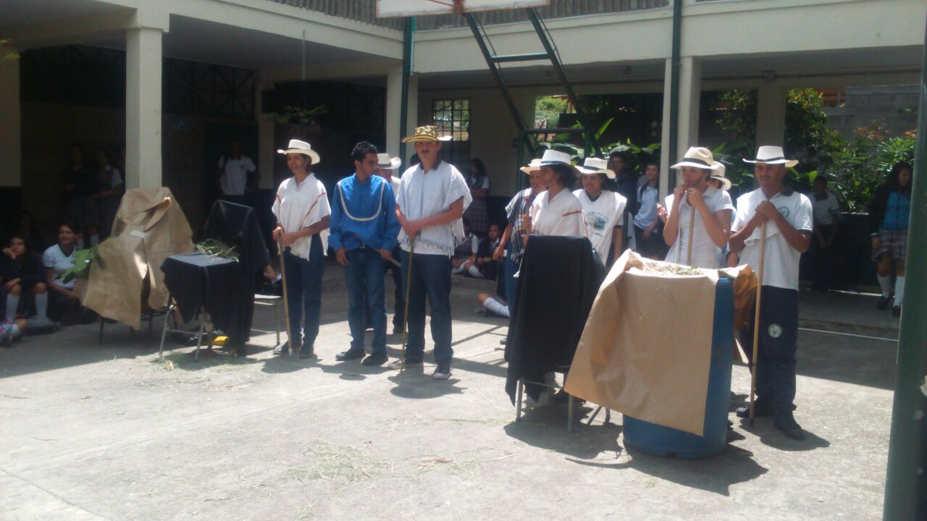
Por los colegios
El pasado jueves 6 de agosto del 2015, personal administrativo, docentes, padres de familia y estudiantes, fueron los participantes de este acto conmemorativo del 7 de agosto, que se realizó en las instalaciones educativas Federico Sierra Arango (FESA), ubicado en el sector de Zamora.
Reunida toda la institución en el patio central y ya siendo casi las diez de la mañana, se disponen todos para comenzar con este acto de carácter histórico, para iniciar, los espectadores se colocan de pie con el fin entonar el himno nacional e institucional con cuantioso respeto, después prosiguen con el acto central que según Diana María Moreno docente del área de Ciencias Sociales, se trata de obras de teatro, historias, cantos, poesías, trovas y reconocimientos de excelencia, todo con base a la Batalla de Boyacá.

Institución Educativa Federico Sierra Arango conmemora la historia
‘‘Nos demoramos aproximadamente 2 semanas preparando y perfeccionando esta obra de teatro que mostramos como acto central con la intención de simular lo que fue este momento que marcó la historia de todos nosotros’’. Dijo Sebastián Marín Montoya estudiante de décimo grado y participante del acto cultural.
Como lo expresa Beatriz Gómez, coordinadora de la institución y organizadora del acto cívico, este evento fue realizado con el fin de despertar la curiosidad de los estudiantes para que indaguen y aprendan
4
Baxer Ago. 8 a ago. 14 de 2015
más sobre la historia, ella resalta que es de suma importancia que estos actos conmemorativos se realicen en todas las instituciones educativas ‘‘ya que el que conoce de su historia puede vivir plenamente su presente y construir un buen futuro al igual que aprender a darle el valor que se merece nuestro país’’
Con actuación, cantos y poesías, se vivió la batalla de Boyacá en la Institución Educativa Federico Sierra Arango (FESA).
Foto Yeraldin Ramírez

Todos los 7 de agosto de cada año, los colegios de Colombia evocan la fiesta patria de la culminación exitosa de la Batalla de Boyacá, librada en 1819 donde los ejércitos españoles y criollos se enfrentaron en el campo de Boyacá. El Ejército Patriota, acompañado de su comandante Santander, fue vencedor.
Este hecho se convirtió en el inicio de la independencia del norte de Suramérica.
700 Espectadores
Entre estudiantes, docentes, personal administrativo y padres de familia asistieron a este acto cultural

ZAMORA

Por Yeraldín Ramírez Gómez yeralramirez1010@hotmail.com

